Modello B – PIANO DI GESTIONE
(da inserire all’interno della busta B)
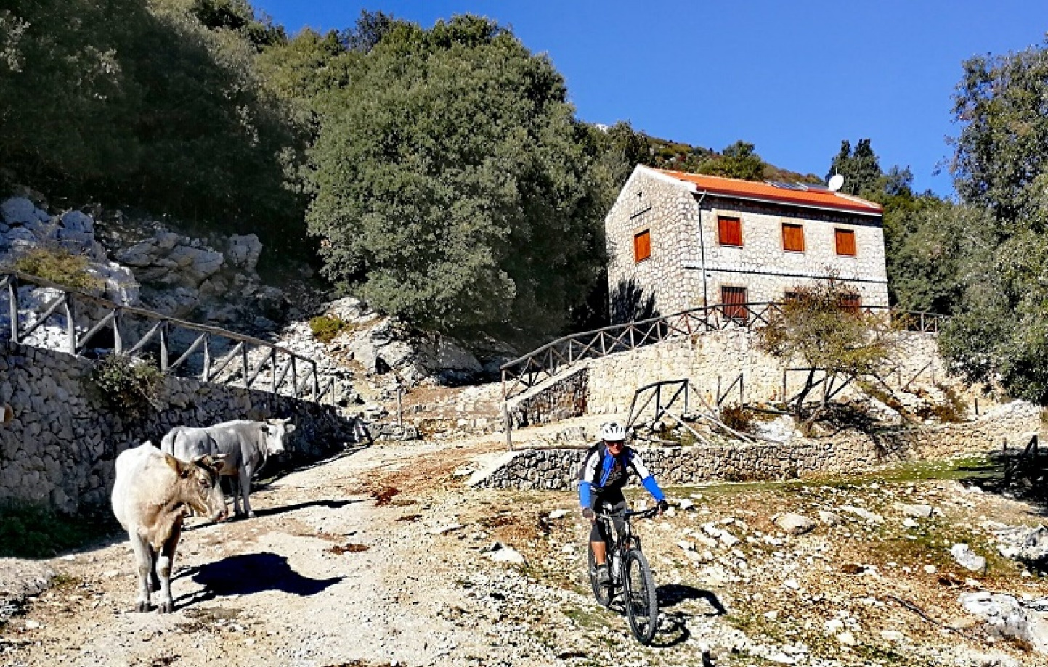
PIANO DI GESTIONE

PER L’AFFIDAMENTO IN CONCESSIONE DELLA GESTIONE DEL RIFUGIO MONTANO “ACQUAVIVA” E DELLE RELATIVE PERTINENZE SITO NEL COMUNE DI FORMIA (LT) - PERIODO 2023-2025
(RINNOVABILE PER IL BIENNIO 2026/2027)

XVII Comunità Montana “Monti Aurunci”
Comuni di: CASTELFORTE – FORMIA - GAETA - ITRI - MINTURNO – SANTI COSMA E DAMIANO - SPIGNO SATURNIA (LT)


PIANO DI GESTIONE RIFUGIO “ACQUAVIVA”
PERIODO 2023/2027

Il Sig/Sig.ra_______________________ nato/a a____________________(____) il______________ residente in_______________________________ (____) alla via___________________________ in qualità di________________________, dell’impresa/associazione_________________________ con sede in____________________________ (____) Via _________________________________, Codice Fiscale n.__________________________ Partita IVA n._____________________________,
che intende partecipare alla gara in oggetto come (barrare la casella interessata):
che intende partecipare alla gara in oggetto come (barrare la casella interessata):
Persona fisica;
Impresa/Cooperativa/Associazione singola;
Impresa/Cooperativa/Associazione Capogruppo (mandataria) di un raggruppamento temporaneo denominato________________________________________________ composto dalle seguenti Imprese/Cooperative/Associazioni mandanti:

- Impresa/Cooperativa/Associazione (mandante)__________________________________
con sede in___________________ Prov.____ via________________________________

- Impresa/Cooperativa/Associazione (mandante) __________________________________
con sede in___________________ Prov.____ via________________________________

- Impresa/Cooperativa/Associazione (mandante)__________________________________
con sede in___________________ Prov.____ via________________________________

- Impresa/Cooperativa/Associazione (mandante)__________________________________
con sede in___________________ Prov.____ via________________________________

- Impresa/Cooperativa/Associazione (mandante)__________________________________
con sede in___________________ Prov.____ via________________________________

in nome e per conto proprio o della raggruppamento che rappresenta:

PROPONE/PROPONGONO

- DESCRIZIONE DELLA PROPOSTA GESTIONALE PLURIENNALE E COERENZA CON LE FINALITÀ DELL’AMMINISTRAZIONE - (massimo 20 punti):

- DESCRIZIONE DELLE PROPOSTE RICETTIVE EXTRALBERGHIERE IN FUNZIONE ANCHE DELLA DIVERSIFICAZIONE DELL’OFFERTA TURISTICA E DELL’ESTENSIONE DEL PERIODO DI APERTURA OBBLIGATORIO RICHIESTO DALL’AMMINISTRAZIONE – DESTAGIONALIZZAZIONE TURISTICA - (massimo 15 punti):

- DESCRIZIONE DELLE PROPOSTE DI DIDATTICA AMBIENTALE, ATTIVITÀ ESCURSIONISTICHE, SPORTIVE, CULTURALI…. ecc. (a titolo puramente esemplificativo - potranno consistere in iniziative di valorizzazione dei prodotti enogastronomici tipici, intrattenimenti musicali, iniziative educative, attività ricreative e sportive consone al contesto, ecc…) NONCHÈ FORME DI COLLABORAZIONE CHE SI INTENDONO ATTIVARE CON ALTRI SOGGETTI (Associazioni e Organizzazioni, Operatori Turistici, Agenzie, Scuole, Oratori, Ecc.) - (massimo 10 punti):

- PIANO FINANZIARIO E SOSTENIBILITÀ (di arco temporale non inferiore a cinque anni con indicazione delle risorse umane che saranno impiegate per la realizzazione del progetto nonché di un Piano Economico Finanziario con indicazione di eventuali finanziamenti provenienti da terzi o da sponsor per la realizzazione del progetto) - (massimo 5 punti):

RISORSE UMANE

PIANO ECONOMICO FINANZIARIO
- PROVENTI
TIPOLOGIA DI PROVENTO | 2023 | 2024 | 2025 | 2026 | 2027 | TOTALE
TOTALE PROVENTI

- SPESE
TIPOLOGIA DI SPESA | 2023 | 2024 | 2025 | 2026 | 2027 | TOTALE
TOTALE SPESE

UTILE/PERDITE
- DESCRIZIONE DELLE MODALITÀ DI COMUNICAZIONE E PUBBLICIZZAZIONE DEI SERVIZI PROPOSTI - (massimo 5 punti):

- PREGRESSE ESPERIENZE DEI PROPONENTI E QUALITÀ DEL PARTENARIATO (indicare eventuali pregresse esperienze di almeno 3 anni/stagioni consecutive nella gestione di rifugi montani-escursionistici e/o strutture ricettive, ostelli della gioventù, case per ferie, residence, campeggi, bed and breakfast …) - (indicare le competenze possedute dai singoli soggetti aderenti in relazione alla correlata diversificazione dell’offerta turistica proposta) - (massimo 5 punti):

Esempio: Soggetto: XXXXXXX - Gestione rifugio… XXXXXXX – Periodo dal XXXXXX al XXXXX

- REALIZZAZIONE DI OPERE MIGLIORATIVE AL RIFUGIO (indicare eventuali opere migliorative che si intendono realizzare al rifugio indicandone anche le forme di finanziamento e la scansione temporale per la loro esecuzione) - (massimo 5 punti):

- DESCRIZIONE DI ALTRI SERVIZI SUPPLEMENTARI A SERVIZIO DEL TERRITORIO (a titolo esemplificativo, potranno riguardare l’esecuzione di interventi di manutenzione ordinaria della sentieristica esistente, servizi di assistenza correlati alle attività escursionistiche, equituristiche cicloturistiche, ecc…) - (massimo 5 punti):

Luogo e data, _______________________
___________________________________
Firma del Legale Rappresentante

In caso di soggetti profit o no-profit partecipanti in forma aggregata il presente Piano di Gestione dovrà essere sottoscritto, pena esclusione, da tutti i legali rappresentanti.

1._______________________________
Firma del Legale Rappresentante

2._______________________________
Firma del Legale Rappresentante

3._______________________________
Firma del Legale Rappresentante

4._______________________________
Firma del Legale Rappresentante

5._______________________________
Firma del Legale Rappresentante

Allegati:
- Copia fotostatica non autenticata dei documenti d’identità di tutti i soggetti dichiaranti;
- Altro:________________________________________________________________________________________________________________________________________________(Ogni utile documentazione a sostegno della suesposta proposta gestionale)

